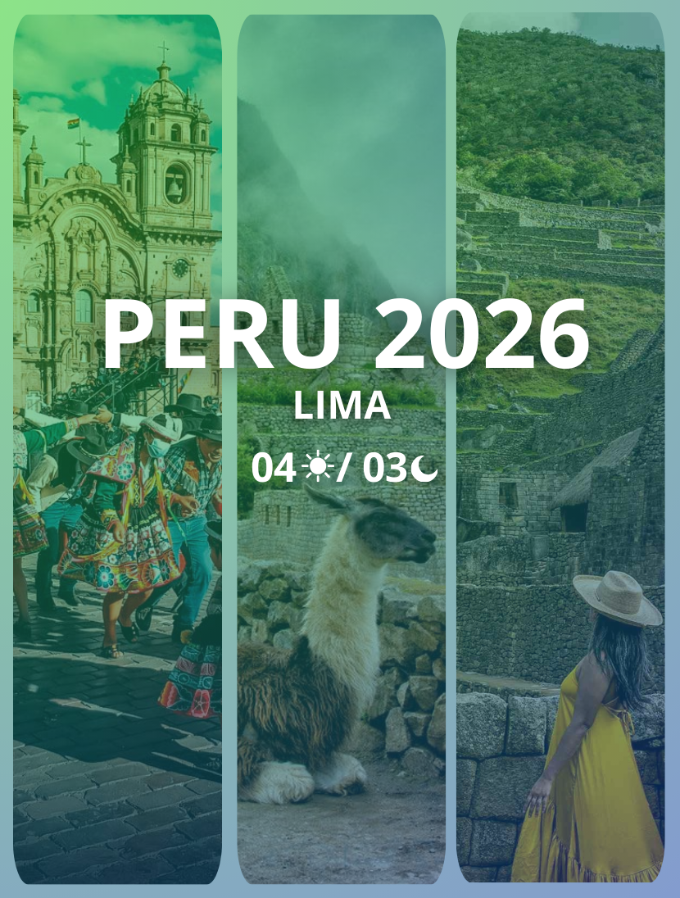

LIMA
Duración: 4 días / 3 noches
Salidas: Diarias

ITINERARIO
DÍA 1 - LLEGADA
Traslado aeropuerto – hotel – asistencia en el check-in.

DÍA 2- CITY TOUR
City Tour Lima (distritos de Miraflores y San Isidro, Parque del Amor, panorámica Huaca Pucllana y Huaca Huallamarca, recorrido peatonal por el Centro Histórico: Plaza Mayor, Catedral, Arzobispado, Palacio de Gobierno, Palacio Municipal, Convento de Santo Domingo).

DÍA 3- DÍA LIBRE
Día libre en Lima.

DÍA 4 – REGRESO
Traslado hotel – aeropuerto.

TARIFAS
TIPO HABITACIÓN | HOLIDAY INN MIRAFLORES | PULLMAN MIRAFLORES | AC HOTEL LIMA
DOUBLE | 325 | 352 | 525
- Tarifas de venta por persona en dolares (USD)
- Tarifas validas desde 01 Marzo 2026 a 15 Diciembre 2026

HOSPEDAJE
CIUDAD | CATEGORÍA | NOMBRE | FOTO DE REFERENCIA
Lima | 4 estrellas | HOLIDAY INN MIRAFLORES | 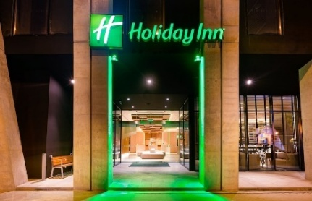
Lima | 5 estrellas | PULLMAN MIRAFLORES | 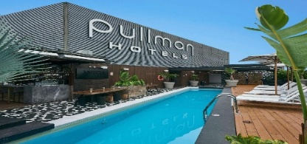
Lima | 5 estrellas | AC HOTEL LIMA | 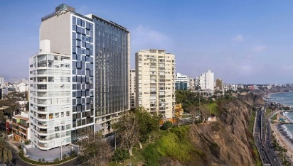

INCLUYE
- Ingreso a todos los lugares mencionados en el itinerario.
- Todos los tours en servicio compartido en idioma castellano.
- Traslados de entrada y salida (Aeropuerto – Hotel – Aeropuerto).
- 03 noches de hospedaje con desayuno.
- City Tour Lima
- Tarjeta de asistencia.

NO INCLUYE
- Vuelos internacionales o domésticos.
- Almuerzos y cenas no especificados.
- Excursiones opcionales (Machu Picchu, Valle Sagrado, Montaña 7 Colores, etc.).
- Propinas y gastos personales.
- Servicios no mencionados expresamente en el programa.

TOURS OPCIONALES:

Tour Gastronómico con Restaurante Bolivariano
Regular USD 113 por persona – Mercado, show cooking, preparación de Pisco Sour y ceviche, almuerzo típico.

Full Day Paracas
Regular USD 124 por persona – Islas Ballestas, vitivinícola, Huacachina con buggies y sandboard.

Museo Larco
Regular USD 58 por persona – Visita guiada a uno de los museos más importantes de Lima.

Ruinas de Pachacamac + Almuerzo buffet y Show de Caballos de Paso
Regular USD 142 por persona – Sitio arqueológico, Barranco, show con almuerzo buffet.

Ruinas de Pachacamac (sin almuerzo)
Regular USD 42 por persona – Sitio arqueológico y Barranco.

Lima Inside – Regular
Regular USD 126 por persona – City tour + Museo Larco + degustación gastronómica con almuerzo.

Full Day Ica Inside
Regular USD 258 por persona – Paracas, Islas Ballestas, Hacienda La Caravedo (cata de piscos), Huacachina con sandboard y buggies.

NOTAS IMPORTANTES
- No aplica en fechas especiales (Semana Santa, Fiestas Patrias, Navidad y Año Nuevo).
- Tarifas sujetas a disponibilidad y cambios sin previo aviso.
- Ocupación máxima: 3 personas por habitación.
- Tarifas válidas para Comunidad Andina (Colombia, Bolivia, Ecuador); para residentes peruanos se adiciona 18% IGV.
- Tarifa triple comparte cama en habitación doble.

